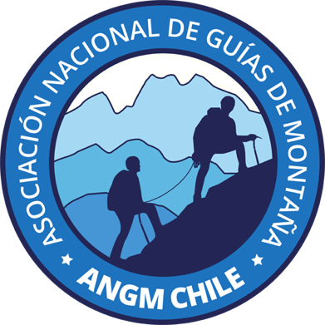
ASOCIACIÓN NACIONAL DE GUÍAS DE MONTAÑA
ANGM - CHILE
Currículum de Postulación
Guía de Escalada en Roca ANGM

NOMBRE COMPLETO |  | RUT
CORREO ELECTRÓNICO |  | DIRECCIÓN
TELÉFONO |  | FECHA NACIMIENTO

CONTACTO DE EMERGENCIA  (en caso de incidente accidente) | Nombre | Teléfono | Correo

Esta lista tiene por objetivo asegurar la experiencia efectiva de los candidatos en terrenos de montaña. Esta lista será verificada antes de las pruebas del examen de admisión.

Requisitos mínimos:

- Como mínimo la mitad de las actividades deben haber sido realizadas como líder de cordada.
- El postulante deberá demostrar experiencia deportiva superior a 3 años a través del listado de actividades que presenta.
- Para el proceso de postulación se requiere de al menos un 80% de la lista completada.
- Se deben listar al menos 15 ascensiones efectuadas en ambientes de montaña con un desnivel mínimo de 200 metros, dificultad mínima “D” y en estilo de escalada tradicional.
Dentro de las 15 actividades:
  - 10 al menos deben ser de nivel 6a o superior,
  - 2 deben ser de un nivel 6b o superior,
  - 2 deben ser vías con más de 400 metros de desnivel,
  - Dentro del listado se deben abarcar al menos dos zonas de Chile (Norte, Centro, Sur, Patagonia) y/o el extranjero.
Nombre del postulante:

Escalada en Roca  15 ascensiones en estilo de escalada tradicional efectuadas en ambiente de montaña, con un desnivel mínimo de 200 metros, dificultad mínima D y en:  - 11 deben ser 6a o superior  - 2 deben ser 6b o superior  - 2 deben ser superiores a 400 metros de desnivel | Requisito | Locación | Ruta | Altitud | Desnivel ruta | Graduación | Fecha | Lugar en la cordada | Compañeros
 | 6a o superior con desnivel de al menos 200 metros
 | 6a o superior con desnivel de al menos 200 metros
 | 6a o superior con desnivel de al menos 200 metros
 | 6a o superior con desnivel de al menos 200 metros
 | 6a o superior con desnivel de al menos 200 metros
 | 6a o superior con desnivel de al menos 200 metros
 | 6a o superior con desnivel de al menos 200 metros
 | 6a o superior con desnivel de al menos 200 metros
 | 6a o superior con desnivel de al menos 200 metros
 | 6a o superior con desnivel de al menos 200 metros
 | 6a o superior con desnivel de al menos 200 metros
 | Desnivel mayor a 400 metros
 | Desnivel mayor a 400 metros
 | 6b o superior con desnivel de al menos 200 metros
 | 6b o superior con desnivel de al menos 200 metros

